**#QUIZ 3**

**Ελεμένογλου Κωνσταντίνος**

**ΑΕΜ:521**

1)

α)

Gradient=(df/dx,df/dy,)=,



Εσσιαν

H =

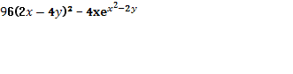

5) a)

df/dx=6x-12-2

*=6*



*df/dy=-12x+19y-4*

*=19 Αρα δεν εχει ακροτατα*



*Β)* df/dx=3x^2+12y

*=6x+12 αρα s=2*



*df/dy=6y+12x*

*=6*



*Αρα εχει ακροτατα στον t’t και στην ευθεια*

*s=2*